# TABLA DE CONTENIDO

1. INTRODUCCIÓN 2
   1. PROPÓSITO 2
   2. ALCANCE 3
   3. PERSONAL INVOLUCRADO 3
   4. DEFINICIONES, ACRÓNIMOS Y ABREVIATURAS 4
   5. REFERENCIA 4
   6. RESUMEN 5
2. DESCRIPCIÓN GENERAL 6
   1. PERSPECTIVA DEL PRODUCTO 6
   2. FUNCIONALIDAD DEL PRODUCTO 6
      1. ACTORES 6
      2. DIAGRAMAS Y DESCRIPCIÓN DE CASOS DE USO 7
         1. CASO DE USO: Visualizar en gráfico cantidad de sobreconsumo. 7
         2. CASO DE USO: Visualizar en gráfico cantidad de subconsumo. 7
         3. CASO DE USO: Visualizar en gráfico la cantidad de medidores detenidos. 8
         4. CASO DE USO: Visualizar en gráfico cantidad de fraudes. 8
         5. CASO DE USO: Visualizar en gráfico cantidad de fugas. 9
         6. CASO DE USO: Visualizar en gráfico cantidad de robos. 9
         7. CASO DE USO: Visualizar en gráfico la cantidad de mediciones realizadas. 10
         8. CASO DE USO: Visualizar en gráfico cantidad de baterías alarmadas. 10
         9. CASO DE USO: Visualizar en gráfico cantidad de medidores. 11
         10. CASO DE USO: Visualizar en gráfico cantidad de antenas base o Gateway. 11
         11. CASO DE USO: Visualizar análisis y predicción de consumos futuros. 12
   3. ESTRUCTURA DEL SISTEMA 13
      1. DIAGRAMAS Y DESCRIPCIÓN DE CLASES 13
      2. DIAGRAMA Y DESCRIPCIÓN DE COMPONENTES 14
      3. DIAGRAMA Y DESCRIPCIÓN DE SECUENCIAS. 15
         1. DIAGRAMA DE SECUENCIA: GESTIÓN DE DATOS 15
      4. DIAGRAMA Y DESCRIPCIÓN DE PAQUETES 17
      5. DIAGRAMA Y DESCRIPCIÓN DE DESPLIEGUE 17
      6. DIAGRAMA Y DESCRIPCIÓN DE ACTIVIDAD 18
         1. DIAGRAMA ACTIVIDAD: GESTIÓN DE DATOS 18
3. REQUISITOS ESPECÍFICOS 21
   1. REQUERIMIENTOS FUNCIONALES 21
   2. REQUERIMIENTOS NO FUNCIONALES 24

# INTRODUCCIÓN

## PROPÓSITO

El presente documento tiene como objetivo ilustrar el análisis y desarrollo del sistema de información para el módulo de gestión de datos de la plataforma tecnológica que gestionará de forma inteligente las redes de agua potable por medio de medidores IoT, utilizando la tecnología LoraWAN por medio de redes LPWAN, las cuales aportaran a la innovación y desarrollo tecnológico de la ciudad.

En este documento se recopiló toda la información para comprender el uso de estas tecnologías en las redes de acueducto prestadas por el servicio público.

## ALCANCE

El módulo de gestión de datos del sistema de información será el encargado de permitirle al usuario visualizar por medio de gráficos las alarmas generadas en los medidores IoT cuando se encuentre o haya estado alarmados por robo, fuga, fraude, sobreconsumos, sub consumos, batería agotada, mediciones o lecturas realizadas por cada medidor, cantidad de medidores y antenas base o Gateway que hacen parte de la red de acueducto. Adicional, el módulo contará con el análisis y predicción de consumos futuros para mostrarle al usuario una perspectiva de los próximos consumos. Los datos mencionados serán obtenidos y enviados por medio de los medidores de agua IoT a través de la red LPWAN y almacenados en un backend o servidor de base de datos. Este backend, actuará como Data Warehouse el cual permitirá la extracción, transformación y carga de los datos a la plataforma Web.

## PERSONAL INVOLUCRADO

|  |  |
| --- | --- |
| **Nombre:** | Julián Sanint |
| **Rol:** | Director de proyectos |
| **Perfil Profesional:** | Ingeniero en Sistemas |
| **Responsabilidad:** | Dirigir y liderar proyecto |

|  |  |
| --- | --- |
| **Nombre:** | Rafael García |
| **Rol:** | Líder técnico |
| **Perfil Profesional:** | Ingeniero en Sistemas |
| **Responsabilidad:** | Liderar desarrollo documental y técnico de software |

|  |  |
| --- | --- |
| **Nombre:** | Gonzalo Pantoja Osorio |
| **Rol:** | Arquitecto de software TI |
| **Perfil Profesional:** | Ingeniero en Sistemas |
| **Responsabilidad:** | Documentar desarrollo del software |

|  |  |
| --- | --- |
| **Nombre:** | Kevin Cardona |
| **Rol:** | Aprendiz Sena |
| **Perfil Profesional:** | Tecnólogo Análisis y Desarrollo de Sistemas de Información |
| **Responsabilidad:** | Aprendiz en documentación y desarrollo de software |

## DEFINICIONES, ACRÓNIMOS Y ABREVIATURAS

|  |  |
| --- | --- |
| **Nombre** | **Descripción** |
| LoraWAN | Estándar o protocolo usado en dispositivos LoRa. |
| LPWAN | Low Power Wide Area Networks. Red de área amplia de baja  potencia. |
| Gateway | Puerta de enlace de los dispositivos de capa 3 (red). |
| ETL | Extract, Transform and Load. Extraer, transformar y cargar. |

|  |  |
| --- | --- |
| Backend | Término usado para describir el lado del servidor y base de datos de una plataforma tecnológica. |
| Data  Warehouse | Depósito, almacenamiento y recolección de datos. |
| IoT | Internet of things. Internet de las cosas. |

## REFERENCIA

|  |  |
| --- | --- |
| **Título** | **Descripción** |
| Estándar IEEE 830:1998 | Especificación de requisitos de software o ERS (español) –  SRS (ingles). |
| Estándar ISO/IEC  19505-1:2012 | Lenguaje Unificado de Modelado o UML |

## RESUMEN

El proyecto tiene como propósito diseñar y desarrollar una plataforma tecnológica para la gestión de datos obtenidos por medio de medidores de agua IoT instalados en las redes de acueducto del servicio público.

Para la captura de los datos de los medidores de agua se usará un módulo de radio, el cual va instalado en la parte superior de los medidores utilizados por las empresas de servicios públicos. El módulo de radio se encarga de transmitir los datos en una frecuencia de 868Mhz por medio de la red LPWAN implementada con tecnología LoraWAN. Los datos obtenidos por los medidores de agua IoT serán almacenados en el backend, y del cual se extraerán, transformarán y cargarán en la plataforma tecnológica de Elatin para la correcta gestión de la información, con el objetivo de realizar el seguimiento y control de los contadores de agua de la red de acueducto del servicio público de la ciudad.

La plataforma tecnológica contará con el módulo de gestión de datos, el propósito de este módulo es permitirle a el usuario visualizar gráficos de las alertas generadas por fugas, fraude, robo, sobreconsumo, subconsumo, medidor detenido, batería agotada, cantidad de lecturas realizadas, predicción de consumos futuros y dispositivos que hagan parte de la red de acueducto IoT, como lo son medidores y antenas base o Gateway.

# DESCRIPCIÓN GENERAL

## PERSPECTIVA DEL PRODUCTO

Con los dispositivos y tecnologías aplicadas en el proyecto se obtendrá una excelente gestión en el seguimiento y control de la red de acueducto de la ciudad. El sistema de información propuesto en general, obtendrá información remota evitando el error humano en la lectura o medición de los contadores de agua, permitirá centralizar la gestión de incidencias en caso de alertas, fallas, fugas, fraude, subconsumos o sobreconsumos, identificación de incidencias en tiempo real, gestión de consumos sectorizados y georreferenciación de medidores.

En el módulo de gestión de datos de la plataforma tecnológica, el usuario tendrá una interfaz intuitiva y fácil de gestionar para analizar procesos por medio de gráficos en las alertas generadas en el sistema por eventos de fuga, fraude, robo, sobreconsumo, subconsumo, medidor detenido, batería agotada, cantidad de lecturas realizadas, predicción de consumos futuros y dispositivos que hagan parte de la red de acueducto IoT, como lo son medidores y antenas base o Gateway.

## FUNCIONALIDAD DEL PRODUCTO

## ACTORES

|  |  |
| --- | --- |
| **Actor** | **Descripción** |
| Plataforma tecnológica Elatin | Software de Elatin encargada de gestionar y mostrar la información que se encuentra almacenada en la plataforma comercial del cliente. |
| Plataforma tecnológica cliente | Software comercial del cliente del cual se extrae la información y posteriormente mostrarse en la plataforma de Elatin. |
| Usuario final | Usuario del predio consumidor de agua por medio de los mediadores IoT. |

## DIAGRAMAS Y DESCRIPCIÓN DE CASOS DE USO

## CASO DE USO: Visualizar en gráfico cantidad de sobreconsumo.

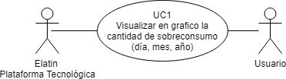

|  |  |  |  |
| --- | --- | --- | --- |
| **Nombre Caso de Uso:** | Visualizar en un gráfico la cantidad de sobreconsumo. | **Nro. UC:** | 01 |
| **Autor:** | ELATIN S.A.S. | | |
| **Fecha:** | 18 junio de 2021 | | |
| **Descripción:** | En el módulo de gestión de datos se visualizará en un gráfico el sobreconsumo de agua generado por cada  medidor de agua identificados por día, mes y año. | | |
| **Actores:** | Plataformas tecnológicas Elatin y usuario. | | |

|  |  |
| --- | --- |
| **Precondiciones:** | * Las plataformas deben contar con acceso a Internet. |
| **Postcondiciones:** | Visualizar en un gráfico el sobreconsumo de agua del  medidor de agua identificados por día, mes y año. |

## CASO DE USO: Visualizar en gráfico cantidad de subconsumo.

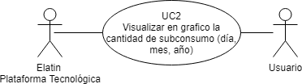

|  |  |  |  |  |  |  |  |  |
| --- | --- | --- | --- | --- | --- | --- | --- | --- |
| **Nombre Caso de**  **Uso:** | Visualizar en un gráfico la cantidad de  subconsumo. | | | | **Nro. UC:** | | 02 | |
| **Autor:** | ELATIN S.A.S. | | | | | | | |
| **Fecha:** | 18 junio de 2021 | | | | | | | |
| **Descripción:** | En el módulo de gestión de datos se visualizará en un gráfico el subconsumo de agua generado por cada medidor de agua identificados por día, mes y año. | | | | | | | |
| **Actores:** | Plataformas tecnológicas Elatin y usuario. | | | | | | | |
| **Precondiciones:** | * Las plataformas Internet. | deben | contar | con | | acceso | | a |
| **Postcondiciones:** | Visualizar en un gráfico el subconsumo de agua del  medidor de agua identificados por día, mes y año. | | | | | | | |

* + - 1. **CASO DE USO: Visualizar en gráfico cantidad de medidores detenidos.**

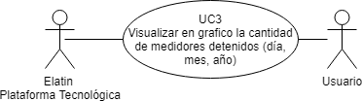

|  |  |  |  |  |  |  |  |  |
| --- | --- | --- | --- | --- | --- | --- | --- | --- |
| **Nombre Caso de Uso:** | Visualizar en un gráfico la cantidad de medidores detenidos. | | | | **Nro. UC:** | | 03 | |
| **Autor:** | ELATIN S.A.S. | | | | | | | |
| **Fecha:** | 18 junio de 2021 | | | | | | | |
| **Descripción:** | En el módulo de gestión de datos se visualizará la cantidad de medidores en estado detenido identificados por día, mes y año. | | | | | | | |
| **Actores:** | Plataformas tecnológicas Elatin y usuario | | | | | | | |
| **Precondiciones:** | * Las plataformas Internet. | deben | contar | con | | acceso | | a |
| **Postcondiciones:** | Visualizar en un gráfico la cantidad de medidores de  agua en estado detenido identificados por día, mes y año. | | | | | | | |

## CASO DE USO: Visualizar en gráfico cantidad de fraudes.

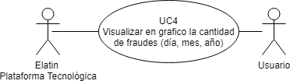

|  |  |  |  |  |  |  |  |  |
| --- | --- | --- | --- | --- | --- | --- | --- | --- |
| **Nombre Caso de Uso:** | Visualizar en un gráfico la cantidad de fraudes. | | | | **Nro. UC:** | | 04 | |
| **Autor:** | ELATIN S.A.S. | | | | | | | |
| **Fecha:** | 18 junio de 2021 | | | | | | | |
| **Descripción:** | En el módulo de gestión de datos se visualizará la  cantidad de medidores alterados con propósito de fraude identificados por día, mes y año. | | | | | | | |
| **Actores:** | Plataformas tecnológicas Elatin y usuario | | | | | | | |
| **Precondiciones:** | * Las plataformas Internet. | deben | contar | con | | acceso | | a |
| **Postcondiciones:** | Visualizar en un gráfico la cantidad de medidores  alterados con propósito de fraude identificados por día, mes y año. | | | | | | | |

* + - 1. **CASO DE USO: Visualizar en gráfico cantidad de fugas.**

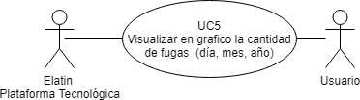

|  |  |  |  |  |  |  |  |  |
| --- | --- | --- | --- | --- | --- | --- | --- | --- |
| **Nombre Caso de Uso:** | Visualizar en un gráfico la cantidad de fugas. | | | | **Nro. UC:** | | 05 | |
| **Autor:** | ELATIN S.A.S. | | | | | | | |
| **Fecha:** | 18 junio de 2021 | | | | | | | |
| **Descripción:** | En el módulo de gestión de datos se visualizará la  cantidad de medidores en estado de fuga identificados por día, mes y año. | | | | | | | |
| **Actores:** | Plataformas tecnológicas Elatin y usuario | | | | | | | |
| **Precondiciones:** | * Las plataformas   Internet. | deben | contar | con | | acceso | | a |
| **Postcondiciones:** | Visualizar en un gráfico la cantidad de medidores en estado de fuga identificados por día, mes y año. | | | | | | | |

* + - 1. **CASO DE USO: Visualizar en gráfico cantidad de robos.**

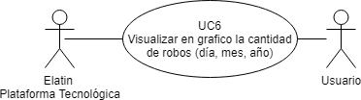

|  |  |  |  |  |  |  |  |  |
| --- | --- | --- | --- | --- | --- | --- | --- | --- |
| **Nombre Caso de Uso:** | Visualizar en un gráfico la cantidad de robos de los medidores. | | | | **Nro. UC:** | | 06 | |
| **Autor:** | ELATIN S.A.S. | | | | | | | |
| **Fecha:** | 18 junio de 2021 | | | | | | | |
| **Descripción:** | En el módulo de gestión de datos se visualizará la cantidad de medidores alarmados en estado de robo  identificados por día, mes y año. | | | | | | | |
| **Actores:** | Plataformas tecnológicas Elatin y usuario | | | | | | | |
| **Precondiciones:** | * Las plataformas Internet. | deben | contar | con | | acceso | | a |

|  |  |
| --- | --- |
| **Postcondiciones:** | Visualizar en un gráfico la cantidad de medidores alarmados en estado de robo identificados por día, mes y año. |

* + - 1. **CASO DE USO: Visualizar en gráfico cantidad de mediciones realizadas.**

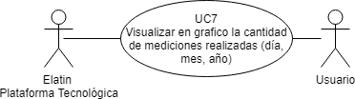

|  |  |  |  |  |  |  |  |  |
| --- | --- | --- | --- | --- | --- | --- | --- | --- |
| **Nombre Caso de**  **Uso:** | Visualizar en un gráfico la cantidad de  mediciones realizadas. | | | | **Nro. UC:** | | 07 | |
| **Autor:** | ELATIN S.A.S. | | | | | | | |
| **Fecha:** | 18 junio de 2021 | | | | | | | |
| **Descripción:** | En el módulo de gestión de datos se visualizará la cantidad de mediciones o lecturas de consumo  realizadas por día, mes y año. | | | | | | | |
| **Actores:** | Plataformas tecnológicas Elatin y usuario | | | | | | | |
| **Precondiciones:** | * Las plataformas   Internet. | deben | contar | con | | acceso | | a |
| **Postcondiciones:** | Visualizar en un gráfico la cantidad de mediciones o  lecturas realizadas por día, mes y año. | | | | | | | |

* + - 1. **CASO DE USO: Visualizar en gráfico cantidad de baterías alarmadas.**

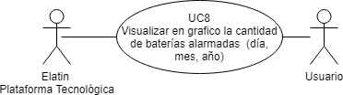

|  |  |  |  |
| --- | --- | --- | --- |
| **Nombre Caso de**  **Uso:** | Visualizar en un gráfico la cantidad de  baterías alarmadas de los medidores. | **Nro. UC:** | 08 |

|  |  |  |  |  |  |  |
| --- | --- | --- | --- | --- | --- | --- |
| **Autor:** | ELATIN S.A.S. | | | | | |
| **Fecha:** | 18 junio de 2021 | | | | | |
| **Descripción:** | En el módulo de gestión de datos se visualizará la  cantidad de baterías alarmadas de los medidores identificados por día, mes y año. | | | | | |
| **Actores:** | Plataformas tecnológicas Elatin y usuario | | | | | |
| **Precondiciones:** | * Las plataformas Internet. | deben | contar | con | acceso | a |
| **Postcondiciones:** | Visualizar en un gráfico la cantidad de baterías  alarmadas de los medidores identificados por día, mes y año. | | | | | |

* + - 1. **CASO DE USO: Visualizar en gráfico cantidad de medidores.**

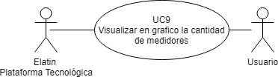

|  |  |  |  |  |  |  |  |  |
| --- | --- | --- | --- | --- | --- | --- | --- | --- |
| **Nombre Caso de Uso:** | Visualizar en un gráfico la cantidad de medidores. | | | | **Nro. UC:** | | 09 | |
| **Autor:** | ELATIN S.A.S. | | | | | | | |
| **Fecha:** |  | | | | | | | |
| **Descripción:** | En el módulo de gestión de datos se visualizará la  cantidad de medidores instalados en la rede de acueducto IoT. | | | | | | | |
| **Actores:** | Plataformas tecnológicas Elatin y usuario | | | | | | | |
| **Precondiciones:** | * Las plataformas   Internet. | deben | contar | con | | acceso | | a |
| **Postcondiciones:** | Visualizar en un gráfico la cantidad medidores de la rede de acueducto IoT. | | | | | | | |

* + - 1. **CASO DE USO: Visualizar en gráfico cantidad de antenas base o Gateway.**

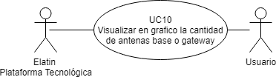

|  |  |  |  |  |  |  |  |  |
| --- | --- | --- | --- | --- | --- | --- | --- | --- |
| **Nombre Caso de**  **Uso:** | Visualizar en un gráfico la cantidad de  antenas base o Gateway. | | | | **Nro. UC:** | | 10 | |
| **Autor:** | ELATIN S.A.S. | | | | | | | |
| **Fecha:** | 18 junio de 2021 | | | | | | | |
| **Descripción:** | En el módulo de gestión de datos se visualizará en un gráfico la cantidad de antenas base o Gateway que hacen parte de la red de acueducto IoT. | | | | | | | |
| **Actores:** | Plataformas tecnológicas Elatin y usuario | | | | | | | |
| **Precondiciones:** | * Las plataformas   Internet. | deben | contar | con | | acceso | | a |
| **Postcondiciones:** | Visualizar en un gráfico la cantidad de antenas base o  Gateway que hacen parte de la red de acueducto IoT. | | | | | | | |

* + - 1. **CASO DE USO: Visualizar análisis y predicción de consumos futuros.**

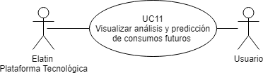

|  |  |  |  |
| --- | --- | --- | --- |
| **Nombre Caso de**  **Uso:** | Visualizar un análisis y predicción de  consumos futuros. | **Nro. UC:** | 11 |
| **Autor:** | ELATIN S.A.S. | | |
| **Fecha:** |  | | |
| **Descripción:** | En el módulo de gestión de datos se realizará un análisis y predicción de consumos futuros de los medidores de agua para mostrarlos al usuario. | | |

|  |  |  |  |  |  |
| --- | --- | --- | --- | --- | --- |
| **Actores:** | Plataformas tecnológicas Elatin y usuario | | | | |
| **Precondiciones:** | * Las plataformas deben Internet. * historial de consumo | contar | con | acceso | a |
| **Postcondiciones:** | Realizar análisis y visualizar predicción de consumos futuros de los medidores de agua. | | | | |

* 1. **ESTRUCTURA DEL SISTEMA**
     1. **DIAGRAMAS Y DESCRIPCIÓN DE CLASES**

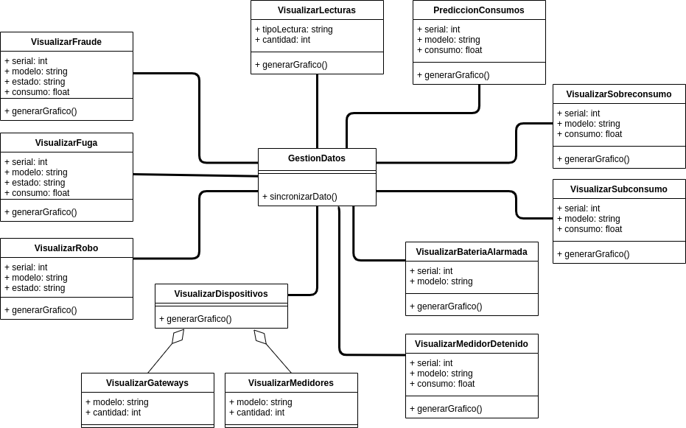

En el diagrama de clases se representan los objetos que componen el módulo de gestión de datos de la plataforma tecnológica. Además, observamos la relación que hay entre las clases del módulo de gestión de datos, los atributos y métodos que componen cada clase.

El módulo de gestión de datos se observa las clases que generan los diferentes tipos de gráficos que permitirá al usuario visualizar la cantidad de diferentes

tipos de eventos, como lo son, alarmas por sobreconsumo, subconsumo, fugas, fraude, robo de medidores IoT, medidores en estado detenido, alarma por agotamiento de batería, cantidad de lecturas de consumo realizadas por medidor, pronósticos futuros de consumo y cantidad de dispositivos (medidores y Gateways) que hacen parte de la red de acueducto IoT.

La clase *GestionDatos* se encuentra en relación de tipo asociación con la mayoría de clases, esto debido a que cada clase deberá generar su propio grafico de acuerdo a la información requerida o su función a la que pertenece su propia clase. La relación asociativa con la clase GerstionDatos se encuentran con las clases *VisualizarFuga, VisualizarRobo, VisualizarFraude, VisualizarSobreconsumo, VisualizarSubconsumo, VisualizarBateriaAlarmada, VisualizarMedidorDetenido, VisualizarLecturas, PrediccioConsumos y VisualiarDispositivos*, este último, se encuentra en relación de tipo agregación con las clases *VisualizarGateways* y *VisualizarMedidores*, lo que permitirá generar gráficos de los medidores y antenas base o Gateway que conforman la red de acueducto.

## DIAGRAMA Y DESCRIPCIÓN DE COMPONENTES

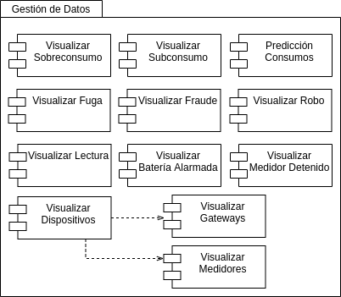

En el diagrama de componentes se representan las funcionalidades esenciales del módulo de gestión de datos de la plataforma tecnológica, con el propósito de visualizar por medio de gráficos las alertas generadas por sobreconsumo y subconsumo de agua, medidor en estado detenido, alertas por fuga, fraude o robo en el funcionamiento de medidor, cantidad de lecturas realizadas por medidor, alertas por batería agotada en el medidor, gráficos en la predicción de consumos futuros, cantidad de dispositivos Gateway y medidores que hacen parte de la red de acueducto IoT. Todos los componentes mencionados anteriormente, se encuentran agrupados en un paquete el cual representa el módulo de gestión de datos.

## DIAGRAMA Y DESCRIPCIÓN DE SECUENCIAS.

* + - 1. **DIAGRAMA DE SECUENCIA: GESTIÓN DE DATOS**

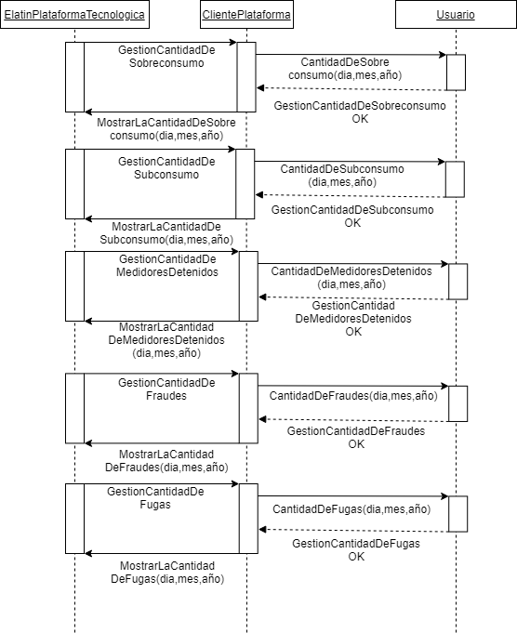

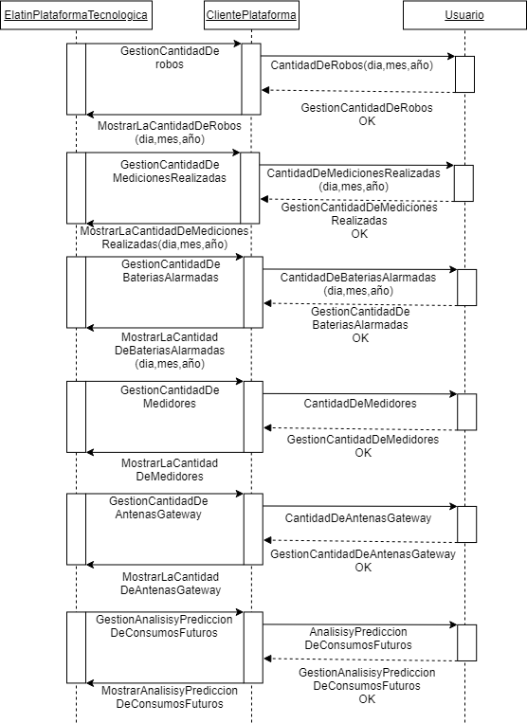

En el diagrama de secuencia del módulo de gestión de datos, se observa el flujo o recorrido del dato que se realiza entre la plataforma y el usuario, con el propósito de generar los gráficos requeridos por el usuario y visualizarlos dentro de la sección del módulo de gestión de datos.

## DIAGRAMA Y DESCRIPCIÓN DE PAQUETES

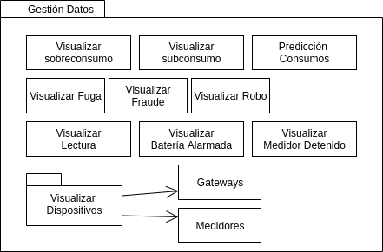

En el diagrama de paquetes se representan los componentes principales del módulo de gestión de datos, el cual se representa con el paquete *Gestión Datos,* dentro del cual se agrupan los paquetes de este módulo. Los paquetes *Gateway* y *Medidores,* hacen parte del paquete *Visualizar Dispositivos*, por lo que se encuentran asociados a este para tener mayor control sobre toda clase de dispositivos de la red de acueducto.

## DIAGRAMA Y DESCRIPCIÓN DE DESPLIEGUE

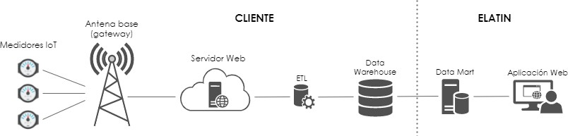

En el diagrama de despliegue se representan los agentes internos y externos que participan en la plataforma de sistema de información. La plataforma tecnológica desarrollada por Elatin deberá conectarse con el software comercial del cliente y sincronizar por medio de un proceso ETL los datos para posteriormente mostrarlos al usuario.

## DIAGRAMA Y DESCRIPCIÓN DE ACTIVIDAD

* + - 1. **DIAGRAMA ACTIVIDAD: GESTIÓN DE DATOS**

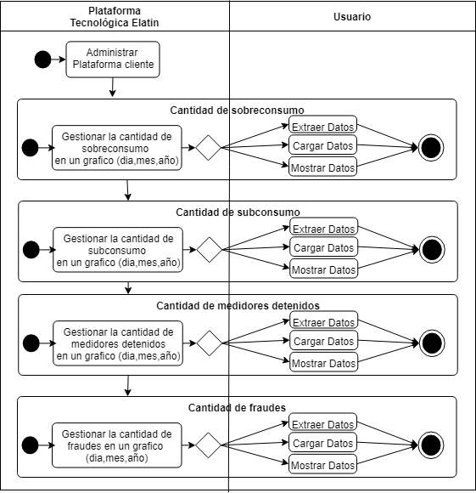

|  |  |  |
| --- | --- | --- |
| Plataforma Tecnolégica Elatin | |  |
|  | Administrar Plataforma cliente  Cantidz  Gestionar la cantidad de  fugas en un grafico  {dia,mes, aiio)  Cantidz  Gestionar la cantidad de  robos en un grafico  {dia,mes,aiio)  Cantidad de mc Gestionar la cantidad de  mediciones realized  en un grafico (dia.mes.año)  Cantidad de b  Gestionar la cantidad de baterias alarmadas  {dia,mes,aiio) | d de fugas  Extraer Datas Cargar Datas  Mostrar Datas  d de robos  Extraer Datas  Cargar Datas  Mostrar Datas  diciones realizadas  Extraer Datas Cargar Datas Mostrar Datas  aterias alarmadas  Extraer Datas Cargar Datas Mostrar Datas |
|  |

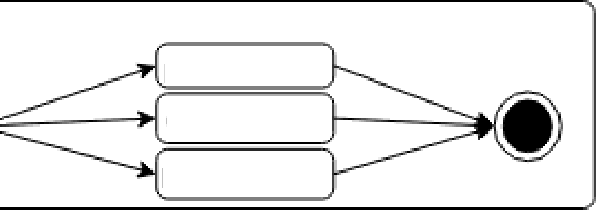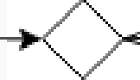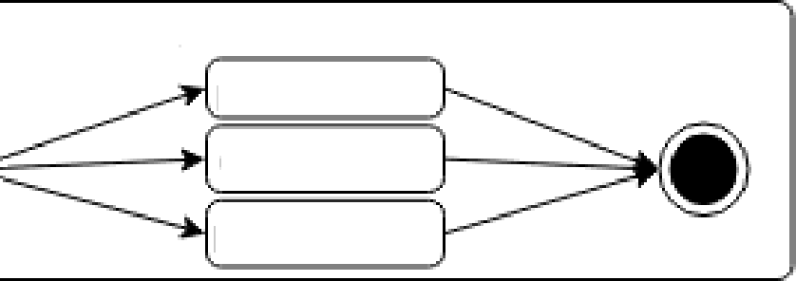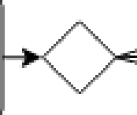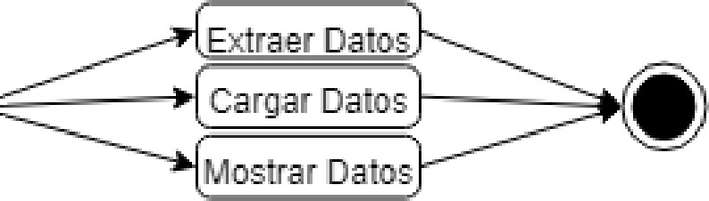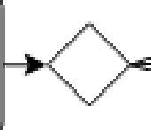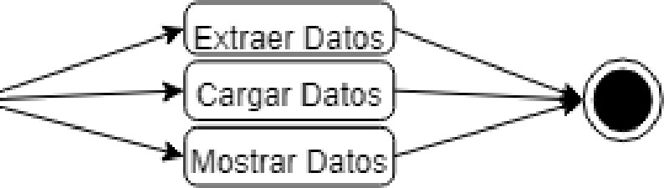

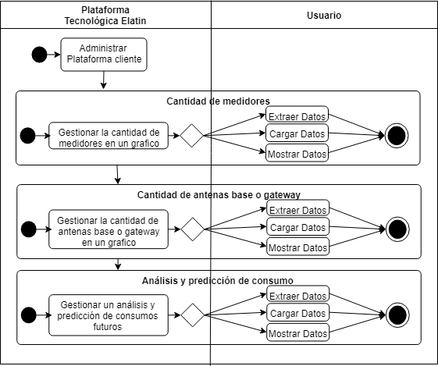

Se observa en el diagrama actividades del módulo gestión de datos, el inicio y fin de la actividad y función realizada por cada componente, entre los cuales está generar los gráficos de las alarmas generadas por sobreconsumos, subconsumo, alertas de fraude, fuga y robo, alarmas por medidor detenido, batería agotada, cantidad de mediciones realizadas por medidor, y cantidad de medidores y antenas base que hacer parte de la red de acueducto IoT.

# REQUISITOS ESPECÍFICOS

## REQUERIMIENTOS FUNCIONALES

|  |  |
| --- | --- |
| **Nro. Requerimiento:** | RF-01 |
| **Nombre Requerimiento:** | Visualizar en gráfico cantidad de sobreconsumo (día, mes, año). |
| **Características:** | Mostrar en el tipo de gráfico adecuado los sobreconsumos  de cada medidor. |
| **Descripción:** | La plataforma tecnológica de ELATIN permitirá mostrar en gráfico los sobreconsumos que ha tenido un determinado medidor o grupo de medidores y podrán ser filtrados por día, mes o año para visualizar sus consumos elevados. |
| **Requerimiento No**  **Funcional:** | RNF-01, RNF-03, RNF-03, RNF-04, RNF-05, RNF-06 |
| **Prioridad:** | Alta |

|  |  |
| --- | --- |
| **Nro. Requerimiento:** | RF-02 |
| **Nombre Requerimiento:** | Visualizar en gráfico cantidad de subconsumo (día, mes, año). |
| **Características:** | Mostrar en el tipo de gráfico adecuado los sobreconsumos  de cada medidor. |
| **Descripción:** | La plataforma tecnológica de ELATIN permitirá mostrar en gráfico los subconsumos que ha tenido un determinado medidor o grupo de medidores y podrán ser filtrados por  día, mes o año para visualizar sus consumos bajos. |
| **Requerimiento No Funcional:** | RNF-01, RNF-03, RNF-03, RNF-04, RNF-05, RNF-06 |
| **Prioridad:** | Alta |

|  |  |
| --- | --- |
| **Nro. Requerimiento:** | RF-03 |
| **Nombre**  **Requerimiento:** | Visualizar en gráfico cantidad de medidores detenidos. |
| **Características:** | Mostrar en el tipo de gráfico adecuado los medidores  detenidos. |
| **Descripción:** | La plataforma tecnológica de ELATIN permitirá mostrar en gráfico los medidores detenidos y filtrar la cantidad de veces que el medidor se ha encontrado en estado detenido. |

|  |  |
| --- | --- |
| **Requerimiento No Funcional:** | RNF-01, RNF-03, RNF-03, RNF-04, RNF-05, RNF-06 |
| **Prioridad:** | Alta |

|  |  |
| --- | --- |
| **Nro. Requerimiento:** | RF-04 |
| **Nombre**  **Requerimiento:** | Visualizar en gráfico la cantidad de fraudes identificados  (día, mes, año). |
| **Características:** | Mostrar en el tipo de gráfico adecuado los fraudes  identificados de cada medidor. |
| **Descripción:** | La plataforma tecnológica de ELATIN permitirá mostrar en gráfico la identificación de fraudes que ha tenido un medidor y podrán ser filtrados por día, mes o año, con esto se visualiza la cantidad de alarmas por fraude que ha reportado un medidor. |
| **Requerimiento No**  **Funcional:** | RNF-01, RNF-03, RNF-03, RNF-04, RNF-05, RNF-06 |
| **Prioridad:** | Alta |

|  |  |
| --- | --- |
| **Nro. Requerimiento:** | RF-05 |
| **Nombre**  **Requerimiento:** | Visualizar en gráfico la cantidad de fugas identificadas  (día, mes, año). |
| **Características:** | Mostrar en el tipo de gráfico adecuado las fugas  identificadas de cada medidor. |
| **Descripción:** | La plataforma tecnológica de ELATIN permitirá mostrar en gráfico la identificación de fugas que ha tenido un medidor y podrán ser filtradas por día, mes o año, con esto se visualiza la cantidad de alarmas por fuga que ha reportado  un medidor. |
| **Requerimiento No Funcional:** | RNF-01, RNF-03, RNF-03, RNF-04, RNF-05, RNF-06 |
| **Prioridad:** | Alta |

|  |  |
| --- | --- |
| **Nro. Requerimiento:** | RF-06 |
| **Nombre**  **Requerimiento:** | Visualizar en gráfico cantidad de robos identificados (día,  mes, año). |
| **Características:** | Mostrar en el tipo de gráfico adecuado los robos  identificados de cada medidor. |

|  |  |
| --- | --- |
| **Descripción:** | La plataforma tecnológica de ELATIN permitirá mostrar en gráfico la identificación de robos que ha tenido un medidor y podrán ser filtrados por día, mes o año, con esto se visualizará la cantidad de alarmas por robo que ha reportado un medidor. |
| **Requerimiento No**  **Funcional:** | RNF-01, RNF-03, RNF-03, RNF-04, RNF-05, RNF-06 |
| **Prioridad:** | Alta |

|  |  |
| --- | --- |
| **Nro. Requerimiento:** | RF-07 |
| **Nombre Requerimiento:** | Visualizar en gráfico la cantidad de mediciones realizadas (día, mes, año). |
| **Características:** | Mostrar en el tipo de gráfico adecuado las lecturas o  medición de consumos realizadas. |
| **Descripción:** | La plataforma tecnológica de ELATIN permitirá mostrar en gráfico la cantidad de mediciones o lecturas de consumo realizadas por cada medidor y podrán ser filtradas por día, mes o año. |
| **Requerimiento No**  **Funcional:** | RNF-01, RNF-03, RNF-03, RNF-04, RNF-05, RNF-06 |
| **Prioridad:** | Alta |

|  |  |
| --- | --- |
| **Nro. Requerimiento:** | RF-08 |
| **Nombre Requerimiento:** | Visualizar en gráfico cantidad de baterías alarmadas. |
| **Características:** | Mostrar en el tipo de gráfico adecuado las baterías de los  medidores que se encuentran alarmados. |
| **Descripción:** | La plataforma tecnológica de ELATIN permitirá mostrar en  gráfico la cantidad de baterías de los medidores que se encuentren en estado alarmado. |
| **Requerimiento No**  **Funcional:** | RNF-01, RNF-03, RNF-03, RNF-04, RNF-05, RNF-06 |
| **Prioridad:** | Alta |

|  |  |
| --- | --- |
| **Nro. Requerimiento:** | RF-09 |
| **Nombre Requerimiento:** | Visualizar en gráfico la cantidad de medidores. |

|  |  |
| --- | --- |
| **Características:** | Mostrar en el tipo de gráfico adecuado los medidores instalados que hacen parte de la red de acueducto IoT. |
| **Descripción:** | La plataforma tecnológica de ELATIN permitirá mostrar en gráfico la cantidad de medidores instalados en la red de  acueducto IoT. |
| **Requerimiento No Funcional:** | RNF-01, RNF-03, RNF-03, RNF-04, RNF-05, RNF-06 |
| **Prioridad:** | Alta |

|  |  |
| --- | --- |
| **Nro. Requerimiento:** | RF-010 |
| **Nombre**  **Requerimiento:** | Visualizar en gráfico cantidad de antenas base o Gateway. |
| **Características:** | Mostrar en el tipo de gráfico adecuado los Gateway que hacen parte de la red de acueducto IoT. |
| **Descripción:** | La plataforma tecnológica de ELATIN permitirá mostrar en gráfico la cantidad de antenas base o gateway instalados  que hacen parte de la red de acueducto IoT. |
| **Requerimiento No Funcional:** | RNF-01, RNF-03, RNF-03, RNF-04, RNF-05, RNF-06 |
| **Prioridad:** | Alta |

|  |  |
| --- | --- |
| **Nro. Requerimiento:** | RF-11 |
| **Nombre Requerimiento:** | Visualizar análisis y predicción de consumos futuros. |
| **Características:** | Mostrar en el tipo de gráfico adecuado las predicciones de  consumos futuros. |
| **Descripción:** | La plataforma tecnológica de ELATIN permitirá mostrar en gráfico la predicción de consumos futuros de acuerdo a la analítica de datos del histórico de consumo de cada  medidor. |
| **Requerimiento No Funcional:** | RNF-01, RNF-03, RNF-03, RNF-04, RNF-05, RNF-06 |
| **Prioridad:** | Alta |

* 1. **REQUERIMIENTOS NO FUNCIONALES**

|  |  |  |  |
| --- | --- | --- | --- |
|  | **Nro. Requerimiento:** |  | RNF-01 |

|  |  |
| --- | --- |
| **Nombre Requerimiento**: | Conectividad a Internet del sitio |
| **Características**: | Conectarse a internet para acceder al sitio. |
| **Descripción**: | El usuario debe de tener conectividad a internet para interactuar o acceder al sitio web |
| **Prioridad**: | Alta |

|  |  |
| --- | --- |
| **Nro**. **Requerimiento**: | RNF-02 |
| **Nombre Requerimiento**: | Compatibilidad de la plataforma |
| **Características**: | Diseño web adaptable para diferentes navegadores. |
| **Descripción**: | La plataforma será adaptable para el uso de diferentes navegadores web. Lo cual permitirá una mejor experiencia para cada usuario, de acuerdo al navegador que esté utilizando, y pueda hacer uso de la plataforma sin problema. |
| **Prioridad**: | Alta |

|  |  |
| --- | --- |
| **Nro**. **Requerimiento**: | RNF-03 |
| **Nombre Requerimiento**: | Diseño intuitivo de la plataforma |
| **Características**: | Diseño intuitivo para fácil navegación dentro de la  plataforma. |
| **Descripción**: | El administrador del sistema podrá crear, modificar y eliminar diseños para una mejor experiencia en la plataforma, esto con el fin de ayudar al usuario con su fácil intuición y navegación en la plataforma. |
| **Prioridad**: | Alta |

|  |  |
| --- | --- |
| **Nro**. **Requerimiento**: | RNF-04 |
| **Nombre**  **Requerimiento**: | Disponibilidad de plataforma |
| **Características**: | Disponibilidad del servicio de la plataforma 24/7. |
| **Descripción**: | La plataforma contara con los recursos necesarios para obtener redundancia en caso de fallas o caídas del  hosting, con el objetivo de mantener su funcionamiento |

|  |  |
| --- | --- |
|  | continuo las 24 horas del día y 7 días a la semana (24/7). |
| **Prioridad**: | Alta |

|  |  |
| --- | --- |
| **Nro**. **Requerimiento**: | RNF-05 |
| **Nombre Requerimiento**: | Escalabilidad a lo largo del proyecto |
| **Características**: | Adaptar la plataforma a lo largo del proyecto en caso  de cambios. |
| **Descripción**: | La plataforma contará con los recursos necesarios que nos permitirá adaptarnos fácilmente a la hora de recibir  un cambio, sin perder calidad. |
| **Prioridad**: | Alta |

|  |  |  |  |  |  |  |  |  |
| --- | --- | --- | --- | --- | --- | --- | --- | --- |
| **Nro**. **Requerimiento**: | RNF-06 | | | | | | | |
| **Nombre Requerimiento**: | seguridad de la información | | | | | | | |
| **Características**: | Mantener  plataforma. | la | seguridad | de | la | información | de | la |
| **Descripción:** | La plataforma deberá estar implementado sobre un servidor con certificados digitales y protocolo de seguridad https, manteniendo siempre la disponibilidad de la información para los usuarios desde cualquier acceso vía Internet sin riesgos a la violación de seguridad del sistema. | | | | | | | |
| **Prioridad**: | Alta | | | | | | | |